# אלגוריתמים כלכליים

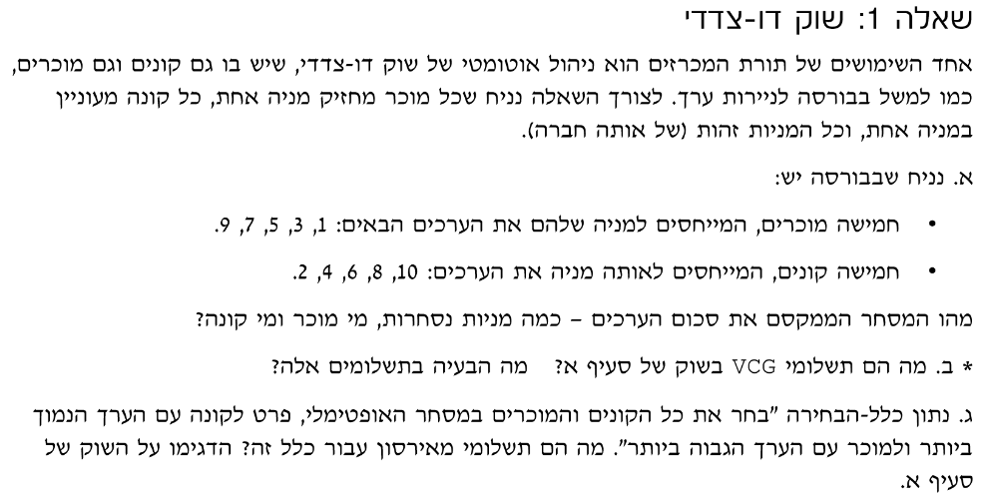

1. מיקסום הערכים קורה כאשר סכום הרווחים של הקונים הוא הכי גדול. אם קונה שמעריך את המניה בX קונה בY, הרווח שלו הוא Y-X.  
   נשדך את הקונה שמעריך את המניה בהכי הרבה לזה שמוכר במכיר הכי נמוך, ואת הקונה עם ההערכה למניה השני הכי גבוהה למי שמוכר במכיר השני הכי נמוך וכו'..   
   להלן טבלת המכירות/קניות:

|  |  |  |
| --- | --- | --- |
| מוכר | קונה | תועלת |
| 1 | 10 | 9 |
| 3 | 8 | 5 |
| 5 | 6 | 1 |
| 7 | - | 0 |
| 9 | - | 0 |
|  | סה"כ | 15 |

ללא קונה 10:

|  |  |  |
| --- | --- | --- |
| מוכר | קונה | תועלת |
| 1 | 8 | 7 |
| 3 | 6 | 3 |
| 5 | - | 0 |
| 7 | - | 0 |
| 9 | - | 0 |
|  | סה"כ | 10 |

קונה 10 משלם: 5  
ללא קונה 8:

|  |  |  |
| --- | --- | --- |
| מוכר | קונה | תועלת |
| 1 | 10 | 9 |
| 3 | 6 | 3 |
| 5 | - | 0 |
| 7 | - | 0 |
| 9 | - | 0 |
|  | סה"כ | 11 |

קונה 10 משלם: 4

ללא קונה 6:

|  |  |  |
| --- | --- | --- |
| מוכר | קונה | תועלת |
| 1 | 10 | 9 |
| 3 | 8 | 5 |
| 5 | - | 0 |
| 7 | - | 0 |
| 9 | - | 0 |
|  | סה"כ | 14 |

קונה 10 משלם: 1

סך הכל: 5+4+1=10

**הבעיה:** שקונה 8 משלם 1 על מניה שמוכר שלה רוצה 5! המוכר לא יסכים למכור אותה במחיר כזה!

1. זה המסלול האופטימלי:

|  |  |  |
| --- | --- | --- |
| מוכר | קונה | תועלת |
| 1 | 10 | 9 |
| 3 | 8 | 5 |
| 5 | 6 | 1 |
|  | סה"כ | 15 |

לפי כלל הבחירה "בחר את כל הקונים והמוכרים במסחר האופטימלי פרט לקונה עם הערך הנמוך ביותר ולמוכר עם הערך הגבוהה ביותר" נקבל:

|  |  |  |
| --- | --- | --- |
| מוכר | קונה | תועלת |
| 1 | 10 | 9 |
| 3 | 8 | 5 |
|  | סה"כ | 14 |

עכשיו נחשב כמה כל אחד משלם:

|  |  |  |
| --- | --- | --- |
| מוכר | קונה | תשלום/ערך הסף |
| 3 | 8 | 4 |
| 5 | 6 | 5 |

המחיר של 6:  
 הסף שלו הוא 5, כי אם הוא היה יורד 5, מוכר 5 לא היה מוכר לו, והוא היה "יושב בחוץ"

המחיר של 8:

הסף שלו הוא 4, כיון שב4 הוא מרוויח 1 וה6 מרוויח 1, אבל פחות מ4 הוא מרוויח 0 ואז ה6 ייקח מה 3, והוא לא יוכל לקנות מהמוכר ב5 ולכן יפסיד.